4.4 函数展开成幂级数
一、相关问题
1.若函数是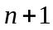阶可导，则可知函数在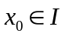处能作Tylor展开，而若函数任意阶可导，相应的 Taylor展开式是怎样的形式？
解 此时函数可以无穷项展开下去，即作Taylor级数展开。
二、相关知识
1.在该邻域内能展开成Taylor级数的充分必要条件是什么？
2.Maclaurin级数跟Taylor级数的联系是什么？
3.什么函数可以用直接展开法展开？
解 见教材。
三、练习题
1.试在处，展开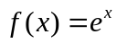为Taylor级数。
解 显然有各阶连续导数，且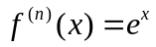，于是 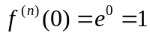，
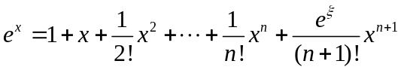，其中在到之间，
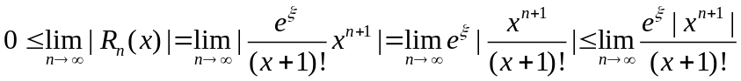
对指定的来说，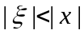，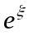是非零有界变量，用正项级数比值判别法可知，对任意的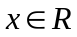级数 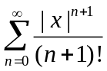 都收敛，因而 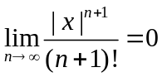，由两边夹定理有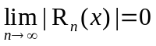 于是，对任何实数，都有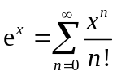
2.试展开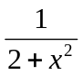为Maclaurin级数。
解 注意到 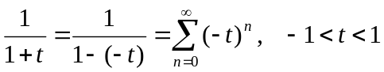；那么就有
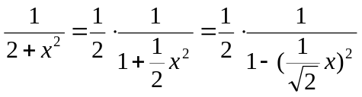
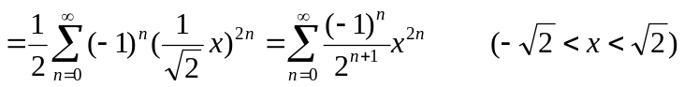
3.将函数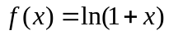展开成的幂级数。
解 因为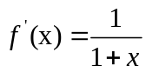, 而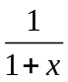是收敛的等比级数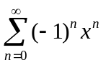，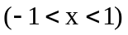的和函数：
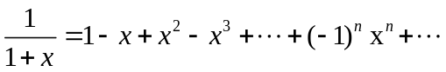.
所以将上式从0到x逐项积分, 得
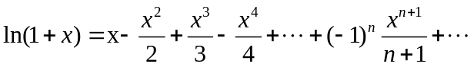。
4.将函数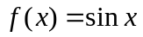展开成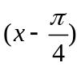的幂级数。
解 因为
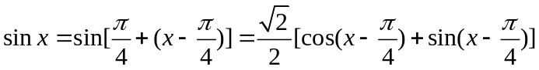,
并且有
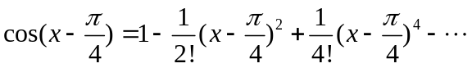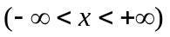
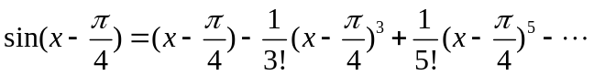
所以 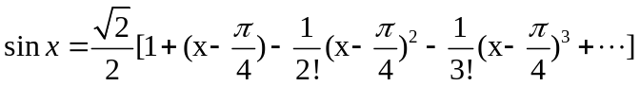
5.计算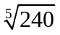的近似值, 要求误差不超过0.0001。
解 因为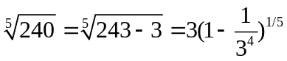，
所以在二项展开式中取 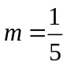, 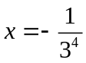, 即得
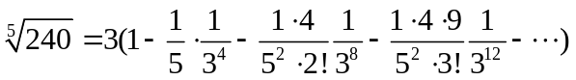
这个级数收敛很快，取前两项和作为的近似值, 其误差(也叫做截断误差)为
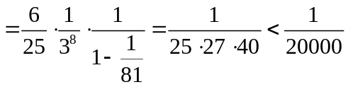 。
于是取近似式为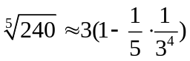, 为了使“四舍五入”引起的误差(叫做舍入误 差)与截断误差之和不超过10⁻⁴，计算时应取五位小数，然后四舍五入，因此最后得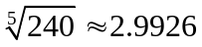。
6.利用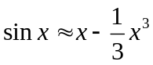 求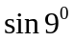的近似值， 并估计误差。
解 首先把角度化成弧度：
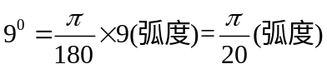，从而 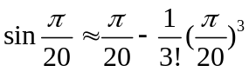 ，
其次，估计这个近似值的精确度。在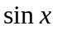的幂级数展开式中令 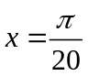， 得
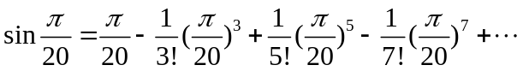
等式右端是一个收敛的交错级数, 且各项的绝对值单调减少， 取它的前两项之和作为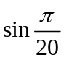的近似值，取误差为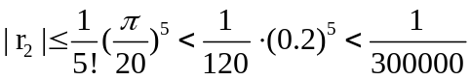，取 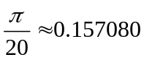，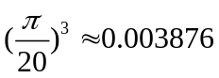，得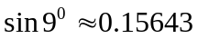，这时误差不超过10⁻⁵。
四、思考题
1.幂级数展开式是否具有唯一性？ 解 是。
2.多项式函数的幂函数展开式是什么样？ 解 就是它本身。
3.由于级数与数列在形式上可以相互转化，使得级数与数列的性质有了内在的密切联系。因此，数列极限的存在性及极限值问题，可转化为研究级数收敛性问题。试证明：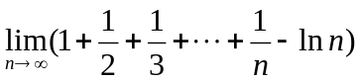存在。（此极限值称为Euler常数）
证 设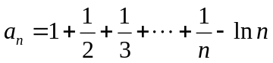，则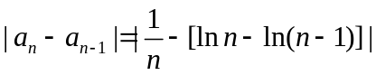
对函数 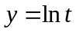 在 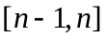 上应用 Lagrange 中值定理得
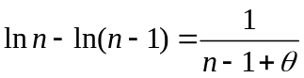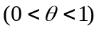，
所以： 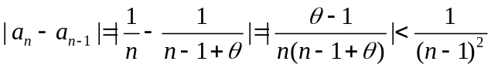
因为 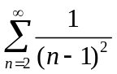收敛，由比较判别法知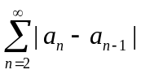也收敛，
所以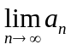存在，即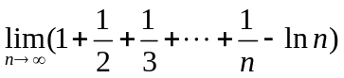存在。

